IZBOR UČBENIKOV, DELOVNIH ZVEZKOV IN POTREBŠČIN ZA ŠOLSKO LETO 2024/2025 ZA 1. RAZRED

Učenci prejmejo komplet učnega gradiva v šoli, s strani staršev nakupa ni, poravna Ministrstvo za vzgojo in izobraževanje. Gradivo nabavi šola, učenci ga prejmejo v šoli prvi šolski dan.

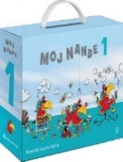 | MOJ NANDE 1 – kovček za prvošolce z bralno knjižico (s SLO, MAT, SPO), s kodo za portal eŠolaMK in didaktičnimi pripomočki  EAN: 3831022488418

Berilo si učenci lahko izposodijo v učbeniškem skladu.

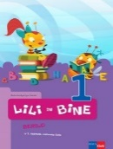 | M. Kordigel Aberšek, I. Saksida: LILI IN BINE 1, berilo, založba Rokus-Klett  EAN: 9789612711030

Naslednje zvezke nabavite starši.

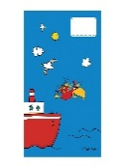 | ZVEZEK NANDE ZNA, veliki A4, 40-listni, črtasti z vmesno črto in brezčrtni v enem, količina: 3
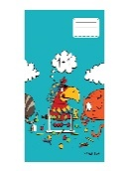 | ZVEZEK NANDE ZNA, veliki A4, 40-listni, 1 cm karo, količina: 1
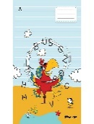 | ZVEZEK NANDE ZNA, veliki A4, 40-listni, črtasti z vmesno črto, z velikimi tiskanimi črkami, količina: 2
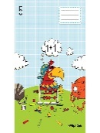 | ZVEZEK NANDE ZNA, veliki A4, 40-listni, 1 cm karo, s številkami, količina: 1

Naslednje potrebščine nabavite starši.

SVINČNIK, trdota HB, količina: 2
RADIRKA, količina: 1
ŠILČEK, količina: 1
RAVNILO, mala šablona, količina: 1
RAVNILO, velika šablona, količina: 1
LESENE BARVICE, količina: 1
FLOMASTRI, količina: 1
MAPA A4, z elastiko, količina: 1
LEPILO STIC, količina: 2
ŠKARJE, količina: 1
ŠOLSKA TORBA, količina: 1
PERESNICA, količina: 1
ŠOLSKI COPATI, količina: 1
VREČKA ZA COPATE, količina: 1
OBLAČILA za športno vzgojo (športne hlače, majica, športni copati)
VREČKA ZA ŠPORTNO OPREMO, količina: 1
OVITKI za zvezke

Potrebščine za pouk likovne umetnosti nabavite v sodelovanju z razredničarko v šoli.

